Каримова Мутабар,
№96 жалпы орта мектебінің
бастауыш сынып мұғалімі

Есептер шығару
Қысқа мерзімді жоспар

Сыныбы:3-«Б»
Осы сабақта қол жеткізілетін оқу мақсаттары | Есептер туралы мағлумат беру.  Көбейтуды қосумен ауыстырып есептеуды үйреу және түрлі тәсілдермен дұрыс есептеп шығаруды білу.
Сабақтың мақсаттары | Барлық оқушылар  Есептер туралы біледі.  Оқушылардын басым бөлігі:  1.Есептерге мысалдар келтіре алады.  2.Берілген сұрақтарға жауап бере алады.  Кейбір оқушылар: Күрделі есептерді әр түрлі тәсілдермен шығара алады және оны өмірде қолдана алады.
Жетістік критерийлері | Есептер туралы мағлумат беріледі.  Көбейтуды қосумен ауыстырып есептеуды үйренеді және түрлі тәсілдермен дұрыс есептеп шығаруды біледі.
Тапсырма:  Дискриптор | Оқулықпен жұмыс.  1. «Вейір әдісі»мен түсіндіреді.  2. Периметрлерді өлшеу. «Мозайка» әдісі  3 «.Конструктор әдісі бойынша» есептерге өрнектер құрастырып жазады..
Тілдік мақсаттар | Тиын, өрнек, көпбұрыш, периметр
АКТ қолдану дағдылары | Ноутбук,интербелсенді тақта.
Алдыңғы оқу. | Есептер шығару.
Сабақ барысы
Сабақтың жоспарланған кезеңдері | Сабақтағы жоспарланған іс-әрекет | Ресурстар
Сабақтың басы  3минут | Оқушылардың сабаққа дайындығын тексеру. Сабақтың басталуына жағымды ықпал ететін көңіл күй қалыптастыру  Сәтті болсын күніңіз,  Сабақты жақсы біліңіз.  Сәлем беріп алайық,  Кілем бестер алайық  Мейірімді жүрекпен,  Ақ пейілді тілекпен,  Амандасып алайық,  Тек шаттыққа толайық!  деп «Ынтымақтастық атмосферасын »орнатып аламын.»  Оқушыларды стикерлермен топтарға бөліп аламын.  1-топ:көбейту | Шаттық шеңбері
дискриптор | 2-топ:.бөлу  Миға шабуыл: «Өткенге ой жүгірту, келешекке көз жүгірту»әдісі арқылы оқушыларға сұрақ қоямын  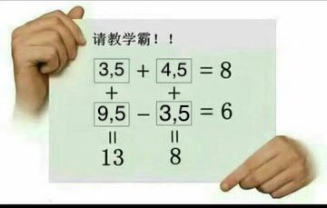  Үй тапсырмасын «доп лақтыру » арқылы сұраймын.  1.Тура теңдіктер мен теңсіздіктердің айырмашылығы қандай болады?  2.Қосумен ауыстырып жазғанда 42кг х2 қаншаға тең болады?  3.Тақтадағы есептерді салыстыр,айырмашылығын айтып бер. | Суреттер.топтарға арналған суреттер.  бейнесуреттер
Сабақтың ортасы  3-37мин | ПРЕТСЕЕ шығару.Оқушылар аралас әріптердегі сөзді табады.Бүгінгі тақырыбымыз келіп шығады.  2 топқа да біртапсырма беремін:  «Кім жылдам әдісі» арқылы оқушылар берілген тапсырманы орындайды.  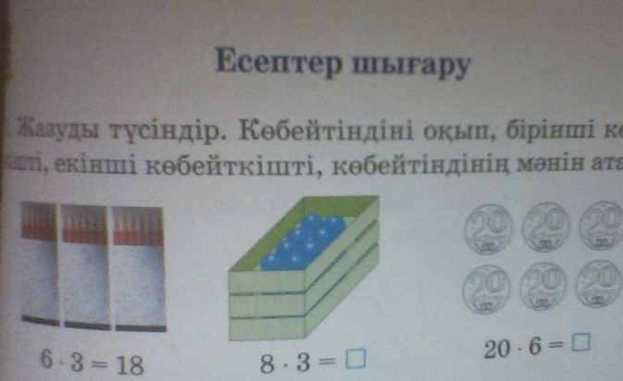  Оқушылар назарын оқулықтағы тапсырмаға қаратамын.Олар өздері көбейтіндіні оқып, 1ші көбейткішті ,2-ші көбейткішті көбейтіндінің мәнін анықтайды.  2-тапсырманы кеспе суреттерден пайдаланып өтемін.  Есептерге өрнек құрастыр және оны жаз.  1-топ:а) Көйлекте 6түйме бар.Осындай 2-3көйлекте неше түйме болады?  2-топ:б) Қағаз қапшықта 3кг ұн бар.Осындай 7,8,9 қағаз қапшықта неше кг ұн бар?  Топтар бір-бірінің жауаптарын тыңдап ,өздерін –өздері бағалайды  .3-тапсырма. Көбейтуды қосумен ауыстырып есепте.  31х2 9х3 25лх3  42х2 8х5 2тгх8  12х3 23х3 50тг х3 | Тақырыпқа байланысыты суреттер  Көпбұрышты қабырғалар.  смайликтер
Дискриптор: | «Кір қыстырғыш»әдісі арқылы топтар бір-біріне сұрақтар қояды.  1. Мектептер үшін 30компьютер сатып алынды.Егер әрбір мектепте 10компьютерден берілсе,компьютерлерді неше мектеп алады?  2.Үш баланың қиған дөңгелектерінің саны
Аяқталуы:  Сабақтың соңы  5 минут  Үйге тапсырма | бірдей.Барлығы 15 дөңгелек дайындалды.Әрбір оқушы неше дөңгелектен қиды?  Әр топ дұрыс жауаптарын тақтадағы кір қыстырғышына іліп қояды.  Топтар жауаптарына қарай бір-бірлерін смайликтер арқылы бағалап барды.  Сергіті сәті:видео  «Венн диаграммасымен» тура теңдіктер мен теңсіздіктерді құрастырады.  420+130 420-250  260-90 150+40  240-50 1000-450  Кері байланыс  Түсінбедім сұрағым бар толық түсіндім  4-тапсырма | смайликтер  «Венн диаграммасы»  смайликтер
Дифференциация –оқушыларға көбірек қолдау көрсетуді қалай жоспарлайсыз? Қабілеті жоғары оқушыларға қандай тапсырмалар қоюды жоспарлап отырсыз? | -  Бағалау оқушылардың материалды меңгеру деңгейін тексеру жоспарыңыз?
Рефлексия  Сабақтың мақсатты мен оқу міндеттері орындалды ма?  Бүгін оқушылар не үйренді?  Сабақ қалай өтті?Уақытты қалай пайдаландым? | «SMART»қа сай өтілді.  Оқушылар оншалықты қиналған жоқ.Не үшін дегенде 1сағат болса да ,дағды қалыптасқан еді.  Оқушылар жаңа әдіс-тәсілдерден пайдалануды күрделі есептерді түрлі тәсілдер арқылы шешуды үйренді.  Жас ерекшеліктеріне сай өтілді.Оқушылар әдіс-тәсілдерден тиімді пайдаланды.  Уақыттан тиімді пайдаландым. | Пәнаралық байланыс  Физика, геометрия

